UNIVERSIDAD NACIONAL
AUTÓNOMA DE MÉXICO


FACULTAD DE INGENIERIA

Trabajo: PRACTICA 4

EQUIPO:
SANTIAGO CRUZ CARLOS

ASIGNATURA: LAB. DISEÑO DIGITAL

GRUPO:

domingo, 08 de noviembre de 2026, Ciudad Universitaria, México, DF
Circuitos lógicos TTL con salida Totem-pole

- En el siguiente circuito: colector abierto.

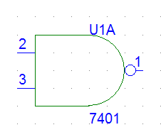
  - Conecte un uno lógico a las entradas A y B y mida la tensión a la salida.
  - Ahora conecte un cero lógico a una de las entradas y vuelva a medir la tensión de salida.
- Haga lo mismo del inciso 1 para un circuito 3 estados. Estando habilitada y deshabilitada la línea de control. Describa lo que observo (explique).
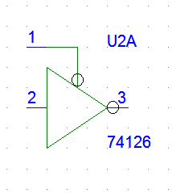
- Determine experimentalmente la corriente necesaria para que un led encienda.
- Implemente un OR alambrado, utilizando solo inversores.
- Calcule el valor de la resistencia limitadora (PULL UP) que se necesita para monitorear la salida del OR alambrado del circuito anterior.
- Determine si la salida puede ser monitoreada con una lámpara incandescente (foco gota 1.5V p. ej.)
- Implemente la función 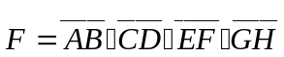 con circuitos tótem pole.
- Implemente la función del inciso 7 con circuitos colector abierto. Comente sus observaciones.
- Implemente una línea de transmisión (BUS) de tal forma que por la misma línea se introduzcan los datos, y se obtenga la respuesta.

un codificador óptico de posición (shaft-encoder) con 4 líneas de salida, indica la posición de su eje, en pasos de 30 grados, como se indica en la siguiente tabla, donde E3,E2,E1 y E0 son variables verificadas-bajas.

Posición dej eje | E3 | E2 | E1 | E0 | A | B
0-29 | 0 | 0 | 1 | 1 | 0 | 0
30-59 | 0 | 0 | 1 | 0 | 0 | 0
60-89 | 0 | 1 | 1 | 0 | 0 | 0
90-119 | 0 | 1 | 1 | 1 | 0 | 1
120-149 | 0 | 1 | 0 | 1 | 0 | 1
159-179 | 0 | 1 | 0 | 0 | 0 | 1
180-209 | 1 | 1 | 0 | 0 | 1 | 0
210-239 | 1 | 1 | 0 | 1 | 1 | 0
240-269 | 1 | 1 | 1 | 1 | 1 | 0
270-299 | 1 | 1 | 1 | 0 | 1 | 1
300-329 | 1 | 0 | 1 | 0 | 1 | 1
330-359 | 1 | 0 | 1 | 1 | 1 | 1

Diseñe un circuito combinacional que indique en binario el numero del cuadrante en que se encuentra (cuadrante 0-89, 90-179, etc.) Las líneas de salida de este circuito (b1,b0) deben ser verificadas –bajas )

E3=A

E3E2 E1E0 | 00 | 01 | 11 | 10
00
01 | 1 | 1 | 1
11 | 1 |  |  | 1
10 |  |  |  | 1

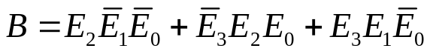

Conclusiones

- Comprobamos la utilidad de los circuitos de colector abierto, conectando sus salidas a una misma entrada, esto es debido al transistor de colector abierto que tienen en su salida. Por lo que no pueden hacer corto y las salidas son alta y una baja.

- Comprobamos la utilidad del circuito tres estados la cual, como su nombre indica tiene tres formas de operación, cuando la línea de control esta habilitada (conectada a tierra) el circuito se comporta como un circuito totem-pole normal. Cuando la línea de control se deshabilita, la salida simplemente presenta una alta impedancia (no proporciona y absorbe corriente) por lo que pueden estar dos salidas conectadas entre sí. Sin embargo debemos tener cuidado de no habilitar a la vez dos o mas salidas conectadas al mismo punto.

- Otro de los puntos analizados fue la facilidad de operación de los circuitos de colector abierto, ya que ahorramos compuertas a la hora de implementar un circuito con salida de colector abierto con respecto a tótem pole.

